"Интеллектуальная игра "МИФ"
Цели и задачи:
- повысить степень вовлеченности учащихся в учебно-творческую деятельность;
- создать условия стимулирования интеллектуального потенциала ученика;
- расширить кругозор, закрепить знания, развить находчивость, смекалку, пробудить интерес к различным областям науки, техники

Оборудование: ноутбук, надписи, листочки с заданиями, чистые листы для записей, ножницы, шарик и конфетти, диски и клей.

Участники игры:
Смешанные команды учащихся 5-11 кл. (3 команды по 7 человек)
Необходимо создать команды, выбрать капитана команды. Название команд вытягивают капитаны:» - надевают шапочки с названиями команд.

План мероприятия.
- Визитная карточка.
- Разминка.
- Шифровка
- « Брейн-ринг».
- «Я все могу» - творческая лаборатория
- Игра со зрителями
- Конкурс капитанов.
- Подведение итогов.

1. Визитная карточка. Максимальная оценка –5 баллов.
Команда должна представить себя. Учитывается эмблема, название, внешний вид, девиз команды. (названии команд раздаются заранее) Команда «Физики», «Математики», «Информатики»

2. Разминка. Максимальная оценка –10 баллов.
Команда отвечает на вопросы ведущего. Вопросы из, программного материала по математике, физике, информатике.

№ | 1 команда | 2 команда | 3 команда
1 | Как называется результат сложения? (Сумма.) | Как называется результат вычитания? (Разность.) | Как называется результат умножения? (произведение)
2 | Стандартное устройство для ввода алфавитно-цифровых данных в ПК? (Клавиатура) | Основная микросхема, производящая в компьютере обработку информации? (Процессор) | Системная папка, содержащая файлы, которые были удалены. (корзина)
3 | Физическая величина, равная отношению массы тела к его объему (плотность) | Ученый, впервые измеривший атмосферное давление (Торричелли) | То, чем обладает тело, если может совершить работу (Энергия)
4 | 7 • 8 = ... (56.) | 63 : 7 = ... (9.) | 9*8 =…. (72)
5 | Клавиша для переключения больших и маленьких букв (регистр, шифт Shift) | Устройство для подключения компьютера к сети Интернет( модем) | Наименьшая единица количества информации. (бит)
6 | Прибор для измерения массы. (весы) | Какой прибор служит для измерения скорости? (спидометр); | Прибор для измерения температуры? (термометр)
7 | Петух, стоя на одной ноге, весит 3 кг. Сколько он весит, стоя на двух ногах? (3 кг.) | Что больше, 1 кг. пуха или 1 кг. железа (равны) | Одно яйцо варится 5 мин. Сколько времени будет варится 4 яйца (5 мин)
8 | Самый большой вредитель компьютера. (вирус) | Устройство вывода звуковой информации. (колонки) | Искусственный человек. (робот)
9 | Воздушная оболочка земли. (Атмосфера) | Каменная оболочка земли (литосфера) | Водная оболочка земли (гидросфера)
10 | Чему равно три в четвертой степени? (81.) | Не положительно и неотрицательное число (нуль) | Назовите наименьшее двухзначное число. (10.)

3. Шифровка. Максимальная оценка –5 баллов.
Расшифровать закодированный текст и объяснить способ кодирования
Расшифровать закодированный текст и объяснить способ кодирования: (каждой команде раздаются листы с заданиями)
Дана семафорная азбука.
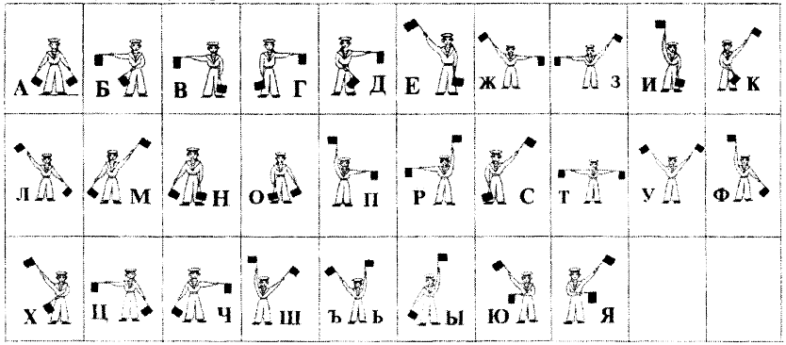
Расшифровать следующее сообщение:
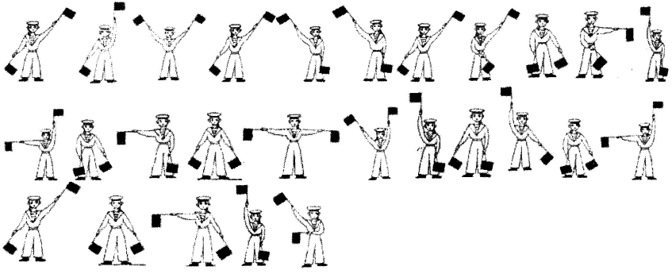
Ответ: мы умеем кодировать информацию.

4. « Брейн-ринг». Верный ответ оценивается в 1 балл за один ответ
Командам задаются вопросы-задания. Всем одинаковые и одновременно. Та команда, которая быстрее поднимет руку, получает право отвечать первой В случае неверного ответа право ответа переходит к следующей команде. Верный ответ оценивается в 1 балл.
Командам задаются вопросы-задания. Всем одинаковые и одновременно. Задания выполняются на листочках и сдаются жюри. Верный ответ оценивается в 1 балл.
Физика
Индейцы племени гважажара, отправляясь на тропу войны, по обычаю выкапывали из земли топоры своих предков. "Они не ржавеют" – утверждали индейцы. А почему? (топор каменный)
Информатика

Отгадайте, чья это шуточная характеристика. “Он требует множества игрушек и примочек. Так и норовит задать дурацкий вопрос. Считает себя самым умным, но не может обойтись без папы или мамы. Тронь пальцем — он и заведется. Жалуется на нехватку памяти. Любит, когда с него сдувают пылинки и протирают спиртом. Всегда мечтает попасть в сети. (компьютер)
Математика
Три колхозницы шли в город и встретили по дороге трех своих односельчанок. Сколько всего женщин шло в город? (3)

5. «Я все могу» (творческая лаборатория). За выполненное задание 5 баллов.
Каждая команда получает задание на различные темы:
1. Фокус с листом ( разрезать тетрадный лист так, чтобы через него пролез человек)
2. «Маленький помощник», (при помощи шарика необходимо собрать конфетти)
3. «Очумелые ручки» (используя предложенный материал создать предмет который можно использовать)
6. Параллельно с творческим заданием проводится игра со зрителями
Занимательные задачи по математике
1. В каждом из 4 углов комнаты сидит кошка. Напротив каждой из этих кошек сидят три кошки. Сколько всего в этой комнате кошек? (4)
2. У отца шесть сыновей. Каждый сын имеет сестру. Сколько всего детей у этого отца? (7)
3. В клетке находятся 3 кролика. Три девочки попросили дать им по одному кролику. Каждой девочке дали кролика. И все же в клетке остался один кролик. Как так получилось? (Одной девочке дали клетку с кроликом)
4. На одном дереве сидело 40 сорок. Проходил охотник, выстрелил и убил 6 сорок. Сколько сорок осталось на дереве? (ни одной, все улетели)
5. Два отца и два сына разделили между собой 3 апельсина так, что каждому досталось по одному апельсину. Как это могло получиться? (Дед, отец и внук = 2 отца и 2 сына )
Занимательные задачи по ИНФОРМАТИКЕ
- Назовите предприятие связи, осуществляющее передачу текстовой информации (почта)
- Когда-то так называли людей, которые бесплатно обменивались компьютерными программами. Затем их стали считать «виртуальными хулиганами». Сами они считают, что борются за свободный доступ к любой информации. Речь идет о? (хакерах)
- Что это за романтическое место в компьютере, где может причалить усталое и потрёпанное бурями периферийное устройство? (Порт)
- Условный знак для записи чисел (цифра)
- Из чего состоит гигабайт (из мегабайтов)
Занимательные задачи по ФИЗИКЕ
- Прибор для измерения силы (Динамометр)
- Единица измерения количества теплоты (Джоуль)
- То, из чего состоит физическое тело (Вещество)
- Мельчайшая частица вещества (Молекула)
- Атмосферное давление впервые измерил (Торичелли)

7. Конкурс для капитанов За правильный ответ 3 балла.
Как песня не может прожить без баяна,
Команда не может без капитана!
1 задание. Одним росчерком.
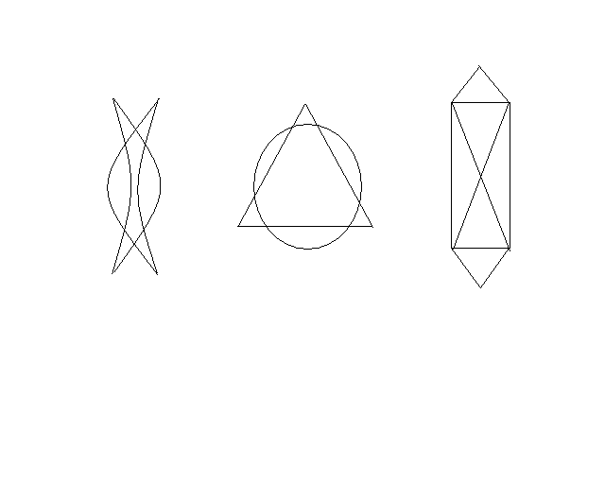
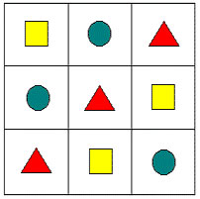

2 задание. Внимательно посмотрите на квадрат, в клетках которого, нарисованы фигуры. Сложите по памяти такую же таблицу.

8. Подведение итогов.
По окончании всех конкурсов жюри подводит итоги, определяет победителей и распределяет места.
Вручает сладкие призы, дипломы, памятные подарки.

